

**Об утверждении регламентов государственных услуг в сфере культуры**

***Утративший силу***

Постановление акимата Атырауской области от 03 июля 2015 года № 198. Зарегистрировано Департаментом юстиции Атырауской области 05 августа 2015 года № 3275. Утратило силу постановлением акимата Атырауской области от 30 октября 2019 года № 256 (вводится в действие по истечении десяти календарных дней после дня его первого официального опубликования)

      Сноска. Утратило силу постановлением акимата Атырауской области от 30.10.2019 № 256 (вводится в действие по истечении десяти календарных дней после дня его первого официального опубликования).

      В соответствии со статьями 27, 37 Закона Республики Казахстан от 23 января 2001 года "О местном государственном управлении и самоуправлении в Республике Казахстан" и пунктами 1, 3 статьи 16 Закона Республики Казахстан от 15 апреля 2013 года "О государственных услугах" акимат Атырауской области **ПОСТАНОВЛЯЕТ:**

      1. Утвердить:  
      1) регламент государственной услуги "Выдача свидетельства на право временного вывоза культурных ценностей" согласно приложению 1 к настоящему постановлению;  
      2) регламент государственной услуги "Согласование проведения научно-реставрационных работ на памятниках истории и культуры местного значения" согласно приложению 2 к настоящему постановлению.  
      2. Признать утратившими силу постановления акимата Атырауской области от 20 марта 2014 года № 75 "Об утверждении регламентов государственных услуг в области культуры по Атырауской области" (зарегистрировано в Реестре государственной регистрации нормативных правовых актов № 2894, опубликовано 22 мая 2014 года в газете "Прикаспийская коммуна") и от 29 августа 2014 года № 255 "О внесении дополнений в постановление акимата Атырауской области от 20 марта 2014 года № 75 "Об утверждении регламентов государственных услуг в области культуры по Атырауской области" (зарегистрировано в Реестре государственной регистрации нормативных правовых актов № 2999, опубликовано 14 октября 2014 года в газете "Прикаспийская коммуна").   
      3. Контроль за исполнением настоящего постановления возложить на Ш.Ж. Мукан– заместителя акима Атырауской области.  
      4. Настоящее постановление вводится в действие по истечении десяти календарных дней после его первого официального опубликования, но не ранее введения в действие приказа министра культуры и спорта Республики Казахстан от 22 апреля 2015 года № 146 "Об утверждении стандартов государственных услуг в сфере культуры".

|  |  |
| --- | --- |
| *Исполняющий обязанности* *акима области* | *Г. Дюсембаев* |

|  |  |
| --- | --- |
|  | Приложение 1 к постановлению акимата Атырауской области от "3" июля 2015 года № 198 |
|  | Утвержден постановлением акимата Атырауской области от "3" июля 2015 года № 198 |

**Регламент государственной услуги**  
**"Выдача свидетельства на право временного вывоза культурных ценностей"**

**1. Общие положения**

      1. Государственная услуга "Выдача свидетельства на право временного вывоза культурных ценностей" (далее – государственная услуга) оказывается местным государственным органом области - государственным учреждением "Управление культуры, архивов и документации Атырауской области" (далее – услугодатель).

      Прием заявления и выдача результата оказания государственной услуги осуществляется через:

      1) канцелярию услугодателя;  
      2) веб-портал "электронного правительства" www.egov.kz, www.elicense.kz (далее - портал).  
      2. Форма оказания государственной услуги – электронная (частично автоматизированная).   
      3. Результат государственной услуги - выдача свидетельства на право временного вывоза культурных ценностей (далее - свидетельство).

      Форма предоставления результата оказания государственной услуги: электронная.

      В случае обращения за получением свидетельства на бумажном носителе, результат оказания государственной услуги оформляется в электронном формате, распечатывается и заверяется печатью услугодателя.

**2. Описание порядка действий структурных подразделений (работников) услугодателя в процессе оказания государственной услуги**

      4. Основанием для начала процедуры (действия) по оказанию государственной услуги является заявление по форме согласно приложению к Стандарту государственной услуги "Выдача свидетельства на право временного вывоза культурных ценностей", утвержденного приказом Министра культуры и спорта Республики Казахстан от 22 апреля 2015 года № 146 "Об утверждении стандартов государственных услуг в сфере культуры" (далее - Стандарт) или запрос в форме электронного документа, удостоверенного электронной цифровой подписью (далее - ЭЦП) услугополучателя.  
      5. Этапы оказания государственной услуги с момента обращения услугополучателя для получения государственной услуги и до момента выдачи результата государственной услуги:  
      1) работник услугодателя принимает документы, производит проверку документов на соответствие пункту 9 Стандарта. В случае установления факта неполнаты представленных документов услугодатель в указанные сроки дает письменный мотивированный отказ в дальнейшем рассмотрении заявления. При соответствии документов указанным требованиям, работник услугодателя выдает копию заявления услугополучателю со штампом регистрации (входящий номер, дата) услугодателя в течении 5 минут, передает документы руководителю услугодателя (не более 15 минут);  
      2) руководитель услугодателя ознакамливается с документами и определяет ответственного исполнителя (в течение 2 часов);  
      3) ответственный исполнитель услугодателя, изучает документы и осуществляет отправку предметов на рассмотрение экспертной комиссии (в течение 1 рабочего дня);   
      4) экспертная комиссия осуществляет экспертизу и по итогам экспертизы оформляет заключение о признании предмета, представленного на экспертизу культурной ценностью либо об отсутствии у предмета, представленного на экспертизу культурной ценности и передает ответственному исполнителю услугодателя (в течении 5 рабочих дней);  
      5) ответственный исполнитель услугодателя подготавливает результат государственной услуги (свидетельство) и передает руководителю услугодателя (в течение 1 рабочего дня);  
      6) руководитель услугодателя подписывает результат государственной услуги и передает работнику услугодателя (в течение 1 рабочего дня);  
      7) работник услугодателя осуществляет выдачу результата государственной услуги услугополучателю (в течение 1 рабочего дня).

**3. Описание порядка взаимодействия структурных подразделений (работников) услугодателя в процессе оказания государственной услуги**

      6. Перечень структурных подразделений (работников) услугодателя, которые участвуют в процессе оказания государственной услуги:  
      1) работник услугодателя;  
      2) руководитель услугодателя;  
      3) ответственный исполнитель услугодателя;  
      4) экспертная комиссия.  
      7. Описание последовательности процедур (действий) между структурными подразделениями (работниками) с указанием длительности каждый процедуры (действия) приведено в приложении 1 к настоящему регламенту.  
      8. Справочник бизнес-процессов оказания государственной услуги "Выдача свидетельства на право временного вывоза культурных ценностей" приведен в приложении 2 к настоящему регламенту.

**4. Описание порядка взаимодействия с центром обслуживания населения и иными услугодателями, а также порядка использования информационных систем в процессе оказания государственной услуги**

      9. Пошаговые действия и решения при обращении услугополучателя через портал (диаграмма функционального взаимодействия при оказании услуги через портал приведена в приложении 3 к настоящему регламенту):  
      1) услугополучатель осуществляет регистрацию на портале с помощью своего регистрационного свидетельства ЭЦП, которое хранится в интернет-браузере компьютера услугополучателя, при этом системой автоматически подтягиваются и сохраняются сведения о услугополучателе с национального реестра идентификационных номеров (далее – Национальный реестр ИН) и с информационной системы "Интегрированная налоговая информационная система" (далее - ИС ИНИС) (осуществляется для незарегистрированных услугополучателей на портале);  
      2) процесс 1 – прикрепление в интернет-браузер компьютера услугополучателя регистрационного свидетельства ЭЦП, процесс ввода услугополучателем пароля (процесс авторизации) на информационной системе государственной базы данных "Е-лицензирование" (далее - ИС ГБД "Е-лицензирование") для получения государственной услуги;  
      3) условие 1 – проверка на ИС ГБД "Е-лицензирование" подлинности данных о зарегистрированном услугополучателе через логин бизнес-идентификационного номера/ индивидуального идентификационного номера (далее - БИН/ИИН) и пароля;  
      4) процесс 2 – формирование ИС ГБД "Е-лицензирование" сообщения об отказе в авторизации в связи с имеющимися нарушениями в данных услугополучателя;  
      5) процесс 3 – выбор услугополучателем государственной услуги, указанной в настоящем Регламенте, вывод на экран формы запроса для оказания государственной услуги и заполнение услугополучателем формы (ввод данных) с учетом ее структуры и форматных требований, а также запрос через шлюз "электронного правительства" (далее - ШЭП) данных услугополучателя в Национальном реестре ИН и ИС ИНИС;  
      6) условие 2 – проверка данных услугополучателя в Национальном реестре ИН и ИС ИНИС;  
      7) процесс 4 – формирование сообщения об отказе в запрашиваемой государственной услуге в связи с не подтверждением данных услугополучателя в ИС ИНИС, в Национальном реестре ИН;  
      8) процесс 5 - выбор услугополучателем регистрационного свидетельства ЭЦП для удостоверения (подписания) запроса;  
      9) условие 3 – проверка на ИС ГБД "Е-лицензирование" срока действия регистрационного свидетельства ЭЦП и отсутствия в списке отозванных (аннулированных) регистрационных свидетельств, а также соответствия идентификационных данных между БИН/ИИН указанным в запросе, и БИН/ИИН указанным в регистрационном свидетельстве ЭЦП);  
      10) процесс 6 – формирование сообщения об отказе в запрашиваемой государственной услуге в связи с не подтверждением подлинности ЭЦП услугополучателя;  
      11) процесс 7 – удостоверение (подписание) посредством ЭЦП услугополучателя заполненной формы (введенных данных) запроса на оказание государственной услуги;  
      12) процесс 8 – регистрация электронного документа (запроса услугополучателя) в ИС ГБД "Е-лицензирование" и обработка запроса в ИС ГБД "Е-лицензирование";  
      13) условие 4 – проверка услугодателем соответствия услугополучателя квалификационным требованиям и основаниям для выдачи разрешительного документа;  
      14) процесс 9 – формирование сообщения об отказе в запрашиваемой услуге в связи с имеющимися нарушениями согласно пункту 9 Стандарта;  
      15) процесс 10 – получение услугополучателем результата услуги, сформированной ИС ГБД "Е-лицензирование". Электронный документ формируется с использованием ЭЦП уполномоченного лица услугодателя.

|  |  |
| --- | --- |
|  | Приложение 1 к регламенту государственной услуги **"**Выдача свидетельства на право временного вывоза культурных ценностей" |

**Описание последовательности процедур (действий) между структурными подразделениями (работниками) с указанием длительности каждой процедуры (действия)**

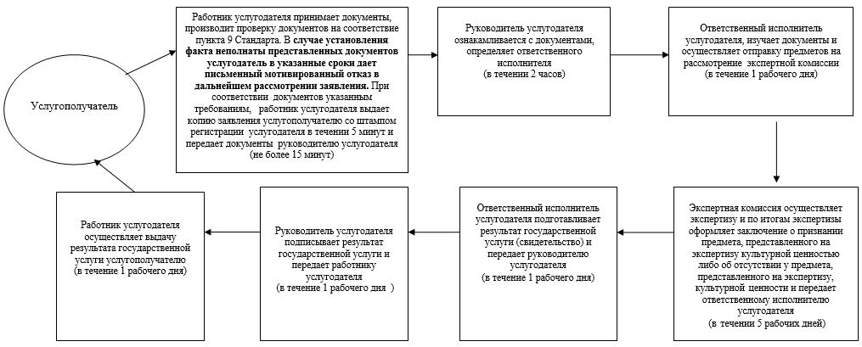

|  |  |
| --- | --- |
|  | Приложение 2 к регламенту государственной услуги "Выдача свидетельства на право временного вывоза культурных ценностей" |

**Справочник бизнес-процессов оказания государственной услуги**  
**"Выдача свидетельства на право временного вывоза культурных ценностей"**

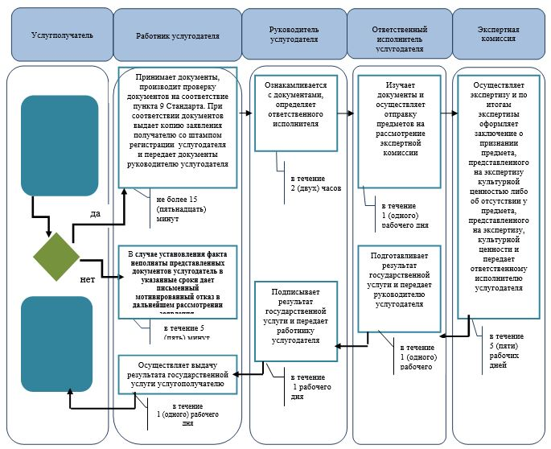

      *СФЕ - структурно-функциональная единица: взаимодействие структурных подразделений (работников) услугодателя, центра обслуживания населения, веб-портала "электронное правительство";

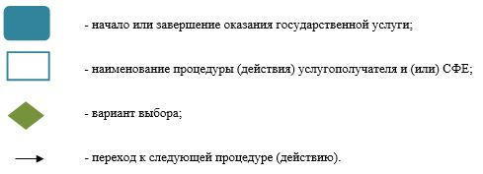

|  |  |
| --- | --- |
|  | Приложение 3 к регламенту государственной услуги **"**Выдача свидетельства на право временного вывоза культурных ценностей" |

**Диаграмма**  
**функционального взаимодействия при оказании электронной государственной услуги через портал**

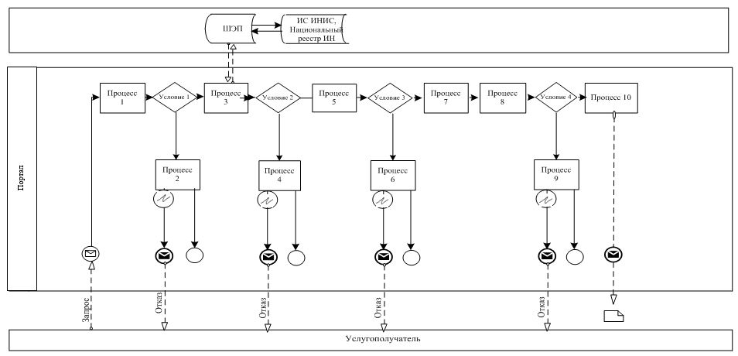

**Условные обозначения:**

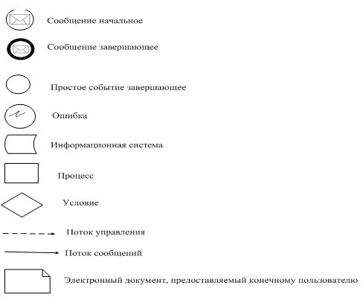

|  |  |
| --- | --- |
|  | Приложение 2 к постановлению акимата Атырауской области от "3" июля 2015 года № 198 |
|  | Утвержден постановлением акимата Атырауской области от "3" июля 2015 года № 198 |

**Регламент государственной услуги**  
**"Согласование проведения научно-реставрационных работ на памятниках истории и культуры местного значения"**

**1. Общие положения**

      1. Государственная услуга "Согласование проведения научно-реставрационных работ на памятниках истории и культуры местного значения" (далее – государственная услуга) оказывается местным государственным органом области- государственным учреждением "Управление культуры, архивов и документации Атырауской области" (далее – услугодатель).

      Прием заявления и выдача результата оказания государственной услуги осуществляется через:

      1) канцелярию услугодателя;  
      2) веб-портал "электронного правительства" www.egov.kz, www.elicense.kz (далее - портал).  
      2. Форма оказания государственной услуги – электронная (частично автоматизированная) и (или) бумажная.   
      3. Результат государственной услуги – письмо-согласование на проведение научно-реставрационных работ на памятниках истории и культуры местного значения.

      Форма предоставления результата оказания государственной услуги: электронная и (или) бумажная.

      В случае обращения услугополучателя за результатом оказания государственной услуги на бумажном носителе, результат оказания государственной услуги оформляется в электронной форме, распечатывается и заверяется печатью и подписью уполномоченного лица услугодателя.

      На портале результат оказания государственной услуги направляется и хранится в "личном кабинете" услугополучателя в форме электронного документа, подписанного электронной цифровой подписью (далее - ЭЦП) уполномоченного лица услугодателя.

**2. Описание порядка действий структурных подразделений (работников) услугодателя в процессе оказания государственной услуги**

      4. Основанием для начала процедуры (действие) по оказанию государственной услуги является заявление на бумажном носителе либо в форме электронного документа, удостоверенного электронной цифровой подписью (далее - ЭЦП) услугополучателя, по форме согласно приложению к Стандарту государственной услуги "Согласование проведения научно-реставрационных работ на памятниках истории и культуры местного значения", утвержденного приказом Министра культуры и спорта Республики Казахстан от 22 апреля 2015 года № 146 "Об утверждении стандартов государственных услуг в сфере культуры" (далее - Стандарт).  
      5. Этапы оказания государственной услуги с момента обращения услугополучателя для получения государственной услуги и до момента выдачи результата государственной услуги:  
      1) работник услугодателя принимает документы, производит проверку документов на соответствие пункту 9 Стандарта. В случае установления факты неполнаты представленных документов услугодатель в указанные сроки дает письменный мотивированный отказ в дальнейшем рассмотрении заявления. При соответствии документов указанным требованиям, работник услугодателя выдает копию заявления услугополучателю со штампом регистрации (входящий номер, дата) услугодателя в течении 5 минут, передает документы руководителю услугодателя (не более 15 минут);  
      2) руководитель услугодателя ознакамливается с документами и определяет ответственного исполнителя услугодателя (в течение 1 рабочего дня);  
      3) ответственный исполнитель услугодателя, изучает документы и подготавливает результат государственной услуги и передает руководителю услугодателя (в течение 11 рабочих дней);  
      4) руководитель услугодателя подписывает результат государственной услуги и передает работнику услугодателя (в течение 1 рабочего дня);  
      5) работник услугодателя осуществляет выдачу результата государственной услуги услугополучателю (в течение 1 рабочего дня).

**3. Описание порядка взаимодействия структурных подразделений (работников) услугодателя в процессе оказания государственной услуги**

      6. Перечень структурных подразделений (работников) услугодателя, которые участвуют в процессе оказания государственной услуги:  
      1) работник услугодателя;  
      2) руководитель услугодателя;  
      3) ответственный исполнитель услугодателя.  
      7. Описание последовательности процедур (действий) между структурными подразделениями (работниками) с указанием длительности каждый процедуры (действия) приведено в приложении 1 к настоящему Регламенту.  
      8. Справочник бизнес-процессов оказания государственной услуги "Согласование проведения научно-реставрационных работ на памятниках истории и культуры местного значения" приведен в приложении 2 к настоящему Регламенту.

**4. Описание порядка взаимодействия с центром обслуживания населения и иными услугодателями, а также порядка использования информационных систем в процессе оказания государственной услуги**

      9. Пошаговые действия и решения при обращении услугополучателя через портал (диаграмма функционального взаимодействия при оказании государственной услуги через портал приведена в приложении 3 к настоящему Регламенту):  
      1) услугополучатель осуществляет регистрацию на портале с помощью своего регистрационного свидетельства ЭЦП, которое хранится в интернет-браузере компьютера услугополучателя, при этом системой автоматически подтягиваются и сохраняются сведения о услугополучателе с национального реестра идентификационных номеров (далее – Национальный реестр ИН) и с информационной системы "Интегрированная налоговая информационная система" (далее - ИС ИНИС) (осуществляется для незарегистрированных услугополучателей на портале);  
      2) процесс 1 – прикрепление в интернет-браузер компьютера услугополучателя регистрационного свидетельства ЭЦП, процесс ввода услугополучателем пароля (процесс авторизации) на информационной системе государственной базы данных "Е-лицензирование" (далее - ИС ГБД "Е-лицензирование") для получения государственной услуги;  
      3) условие 1 – проверка на ИС ГБД "Е-лицензирование" подлинности данных о зарегистрированном услугополучателе через логин бизнес-идентификационного номера/ индивидуального идентификационного номера (далее - БИН/ИИН) и пароля;  
      4) процесс 2 – формирование ИС ГБД "Е-лицензирование" сообщения об отказе в авторизации в связи с имеющимися нарушениями в данных услугополучателя;  
      5) процесс 3 – выбор услугополучателем государственной услуги, указанной в настоящем Регламенте, вывод на экран формы запроса для оказания государственной услуги и заполнение услугополучателем формы (ввод данных) с учетом ее структуры и форматных требований, а также запрос через шлюз "электронного правительства" (далее - ШЭП) о данных услугополучателя в Национальном реестре ИН и ИС ИНИС;  
      6) условие 2 – проверка данных услугополучателя в Национальном реестре ИН и ИС ИНИС;  
      7) процесс 4 – формирование сообщения об отказе в запрашиваемой государственной услуге в связи с не подтверждением данных услугополучателя в ИС ИНИС, в Национальном реестре ИН;  
      8) процесс 5 - выбор услугополучателем регистрационного свидетельства ЭЦП для удостоверения (подписания) запроса;  
      9) условие 3 – проверка на ИС ГБД "Е-лицензирование" срока действия регистрационного свидетельства ЭЦП и отсутствия в списке отозванных (аннулированных) регистрационных свидетельств, а также соответствия идентификационных данных между БИН/ИИН указанным в запросе, и БИН/ИИН указанным в регистрационном свидетельстве ЭЦП);  
      10) процесс 6 – формирование сообщения об отказе в запрашиваемой государственной услуге в связи с не подтверждением подлинности ЭЦП услугополучателя;  
      11) процесс 7 – удостоверение (подписание) посредством ЭЦП услугополучателя заполненной формы (введенных данных) запроса на оказание государственной услуги;  
      12) процесс 8 – регистрация электронного документа (запроса услугополучателя) в ИС ГБД "Е-лицензирование" и обработка запроса в ИС ГБД "Е-лицензирование";  
      13) условие 4 – проверка услугодателем соответствия услугополучателя квалификационным требованиям и основаниям для выдачи разрешительного документа;  
      14) процесс 9 – формирование сообщения об отказе в запрашиваемой услуге в связи с имеющимися нарушениями согласно пункту 9 Стандарта;  
      15) процесс 10 – получение услугополучателем результата услуги, сформированной ИС ГБД "Е-лицензирование". Электронный документ формируется с использованием ЭЦП уполномоченного лица услугодателя.

|  |  |
| --- | --- |
|  | Приложение 1 к регламенту государственной услуги "Согласование проведения научно-реставрационных работ на памятниках истории и культуры местного значения" |

**Описание последовательности процедур (действий) между структурными подразделениями (работниками) с указанием длительности каждой процедуры (действия)**

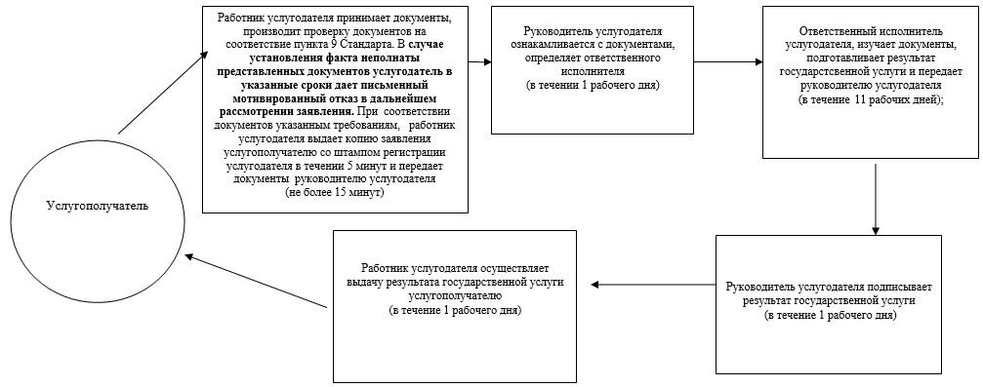

|  |  |
| --- | --- |
|  | Приложение 2 к регламенту государственной услуги "Согласование проведения научно-реставрационных работ на памятниках истории и культуры местного значения" |

**Справочник бизнес-процессов оказания государственной услуги**  
**"Согласование проведения научно-реставрационных работ на памятниках истории и культуры местного значения"**

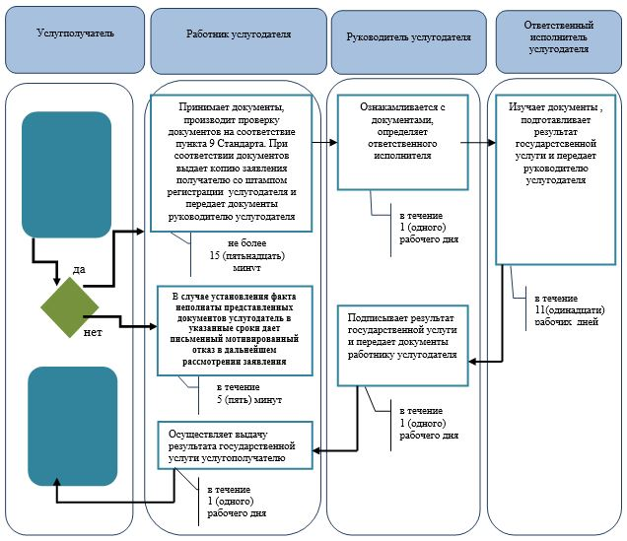

      *СФЕ - структурно-функциональная единица: взаимодействие структурных подразделений (работников) услугодателя, центра обслуживания населения, веб-портала "электронного правительства";

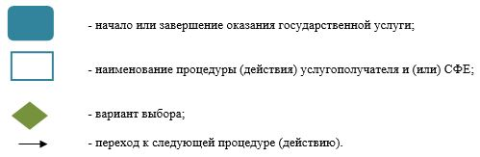

|  |  |
| --- | --- |
|  | Приложение 3 к регламенту государственной услуги "Согласование проведения научно-реставрационных работ на памятниках истории и культуры местного значения" |

**Диаграмма**  
**функционального взаимодействия при оказании электронной государственной услуги через портал**

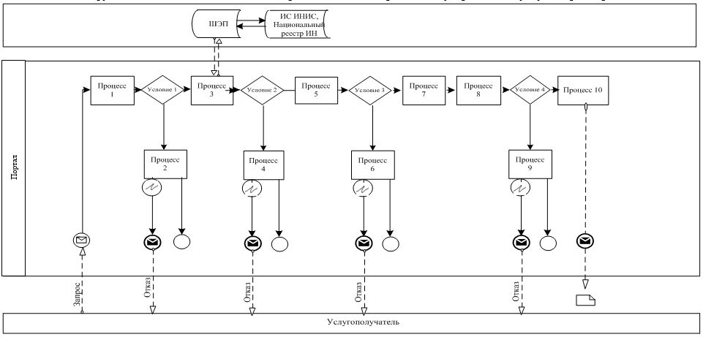

**Условные обозначения:**

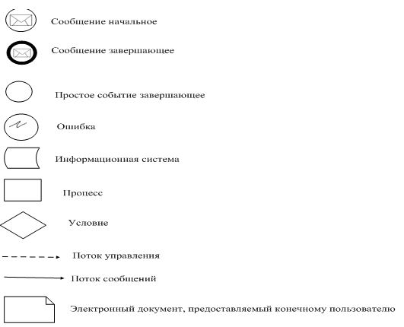

© 2012. РГП на ПХВ «Институт законодательства и правовой информации Республики Казахстан» Министерства юстиции Республики Казахстан